ЛАБОРАТОРНА РОБОТА №5
з навчальної дисципліни «Цифрові технології в економіці та управлінні»

Тема лабораторної роботи: управління замовленнями у сфері послуг за допомогою таблиці Google.
Завдання: ознайомитися з можливостями управління замовленнями у сфері послуг за допомогою таблиці Google.
Необхідне програмне забезпечення: браузер Google Chrome (або інший), таблиці Google.

Вказівки до виконання:
1. Зайдіть у свою поштову скриньку Google. При цьому важливо використовувати обліковий запис не на університетському домені.
2. Відкрийте вкладку зі списком додатків Google та виберіть «Таблиці»:
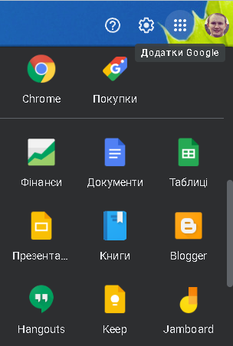
3. Натисніть на знак +, щоб додати нову таблицю.
4. Вгорі зліва введіть назву для нової таблиці. Наприклад, «Управління замовленнями у сфері послуг». Натисніть Enter.
5. Відступіть 3 рядки зверху та 1 стовпець зліва і додайте перший стовпець «№ з/п». Зробіть для цього стовпця список з 20 пронумерованих комірок вниз (від 1. до 20.).
6. Додайте заголовок для другого стовпця «Назва замовлення». Встановіть межі для обох стовпців, виберіть для тексту шрифт Times New Roman, розмір шрифту 10 пт. На цьому етапі ваша таблиця повинна мати наступний вигляд:
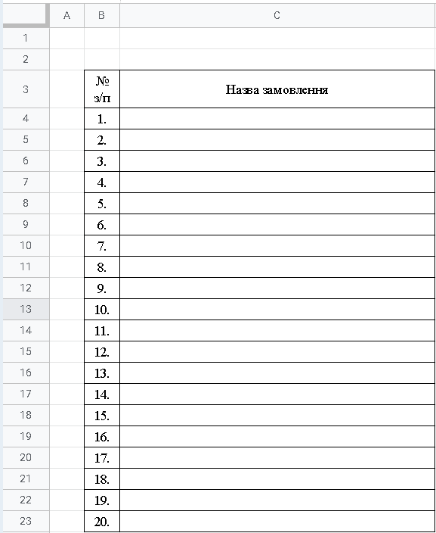
7. Об’єднайте наступні після крайнього заголовку 4 комірки по горизонталі під спільною назвою «Ключові параметри замовлення». Під цією «шапкою» послідовно зліва направо введіть назви самих параметрів, наприклад, «Тип металу», «Вага», «Тип виробу», «Розмір, см», «Довжина, см»:
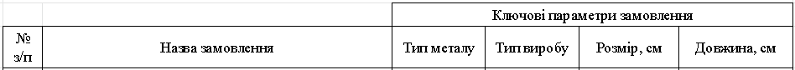
8. Об’єднайте комірки заголовків 1-го і 2-го стовпців з комірками над ними, щоб вирівняти краї таблиці. Для цього використайте інструмент «Об’єднати клітинки» 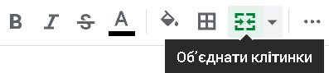.
9. У підсумку «шапка» має виглядати наступним чином:
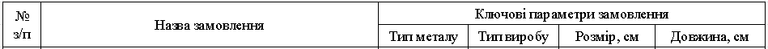
Примітка: після параметру «Тип металу» ще можна додати параметр «Вага, гр.».
10. Додайте стовпці з назвою «Дата замовлення» і «Час на виконання замовлення». Оформіть їх аналогічним чином.
11. Додайте стовпці «Орієнтовна вартість замовлення, грн», «Знижка для постійних клієнтів, грн», «Ціна з урахуванням знижки, грн».
Примітка: назви стовпців за потреби можна уточнювати.
12. На цьому етапі таблиця повинна мати такий вигляд:
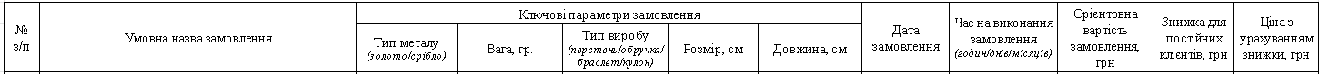
13. Над таблицею зазначте її назву, наприклад, «Управління замовленнями в ювелірній майстерні».
14. Заповніть перший рядок таблиці тестовими даними. Крім того, для стовпця «Ціна з урахуванням знижки, грн» після знака (=) уведіть формулу різниці між орієнтовною вартістю замовлення та знижкою для постійних клієнтів і натисніть Enter:
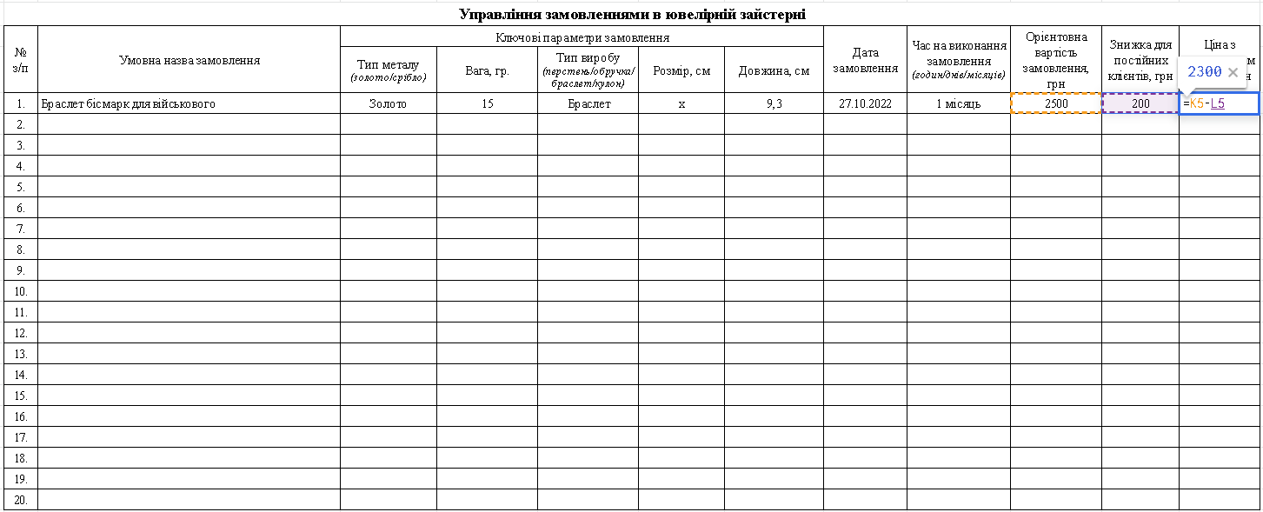
15. Підберіть кольори для заливки комірок у «шапці» та деяких стовпцях таблиці:
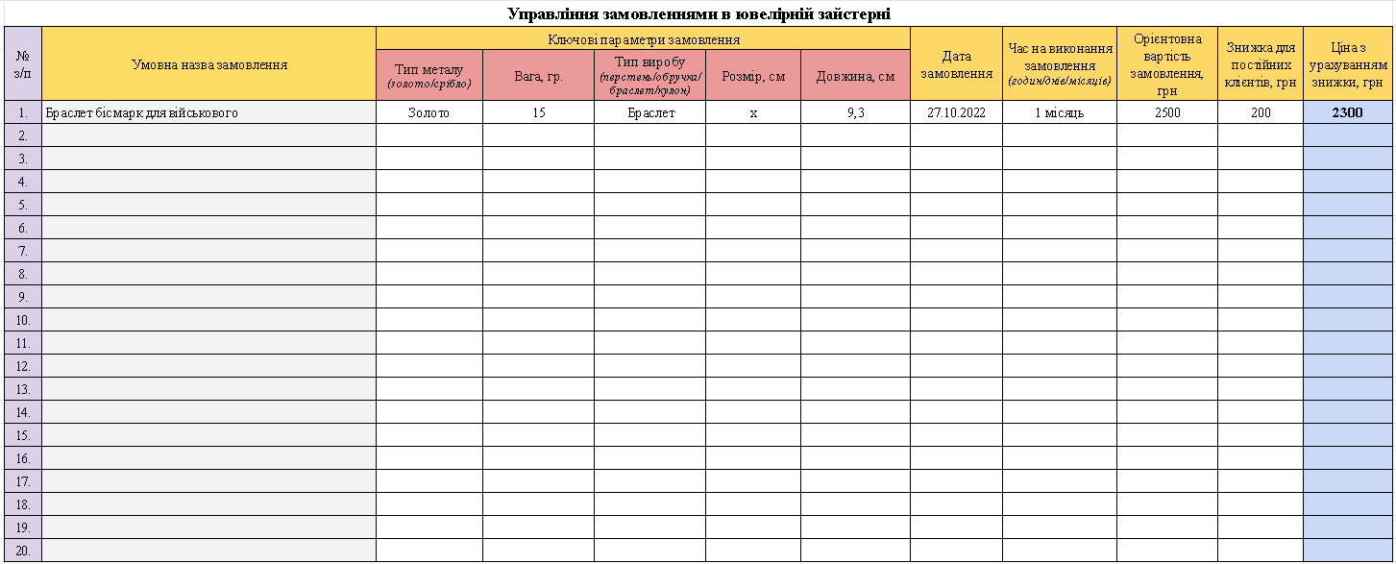
Примітка: в майстерні практично завжди беруть завдаток. В цій таблиці він також може бути передбачений для зручності формування підсумкової ціни замовлення.

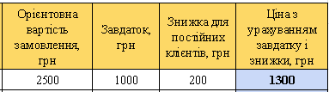
16. У формулі обов’язково врахуйте розмір завдатку, який також має автоматично відніматися від ціни замовлення (звичайно, за умов його наявності).
17. Додайте стовпець «Вартість доставки НП» після стовпця «Орієнтовна вартість замовлення, грн».
18. Додайте ще принаймні 19 рядків з тестовими даними.
19. Щоб здати завершену лабораторну роботу №5 на перевірку викладачу, надішліть зроблений скріншот або фотографію (тільки чітку) заповненої таблиці із замовленнями на електронну адресу викладача (tkachuk.viacheslav@gmail.com). У темі листа обов’язкового вкажіть ЛБ5_Прізвище.

